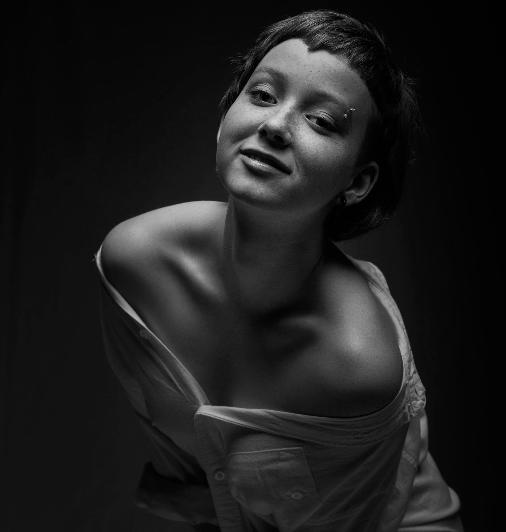
Margo GANASSA
(514) 627-4699
margo.ganassa@gmail.com
https://www.myglamfolio.com/Ganassam/photos

Âge de jeu (âge apparent) : 13-18 ans
Couleur de cheveux : brun-roux (sujet aux changements)
Couleur des yeux : Verts
Taille/Poids : 5’’2 pieds (1m63), 45 kilos (100 livres)
Tessiture : alto et soprano
Langues : Français, anglais
Portfolio en ligne : https://www.myglamfolio.com/Ganassam/photos

Court et long métrages/Vidéo-clip/Figuration…..................................................................................................................................

2016 UN LION DANS MA TÊTE court-métrage, par Charlie Espinoza

2016 CANDELA court-métrage, par Daniel Suarez

2016 BEAUTIFUL DAUGHTER, vidéo-clip, par Kathryn Berry

2015 MONTRÉAL LA BLANCHE, long-métrage, par Bachir Bensaddek

2015 MARGO ON THE BRIDGE, vidéo-clip par Photo 8DClik

2015 TENKI WA DARE, vidéo-clip, par Margo Ganassa

Théâtre…………………………………………………………………………………………………………………………………………………………

2016 PORTRAIT ÉPHÉMÈRE D’UN PACHYDERME PLUVIEUX, par Arnaud St-Pierre –Le Théâtre Libre
2016 AUGUSTE, par Nouchine Dardachti –Le Théâtre Libre

Publicité……………………………………………………………………………………………………………………………………………………….

2014-2016 MEKKA SYSTEM, modèle (3 fois)

Formation…………………………………………………………………………………………………………………………………………………….

2015-2017 CEGEP ST-LAURENT (THÉÂTRE), Montréal
Professeurs : Jeu : Maya Gobeil, Pascal Belleau
Dramaturgie pratique/théorique : Philip Wickham
Voix : Pascal Belleau
Scène québécoise : Émilie Jobin
2016 STAGE DE CLOWN ; SELF-RÉTORIK, Paris
Professeur : Romain Yvos
2015-2016 ÉCOLE OMNIBUS, LE CORPS DU THÉÂTRE, Montréal
Professeurs : Jean Asselin, Denise Boulanger, Anne Sabourin
2016 CHANT CONTEMPORAIN, Montréal
Professeur : Géraldine Celerier
2012-2013 ÉCOLE DES ARTS DE LA SCÈNE ; NOS VOIX NOS VISAGE, Montréal
Professeurs : Théâtre : Nicola Cormier
Danse : Ariane Dubé-Lavigne
Chant : Joanie Laliberté

DIVERS…………………………………………………………………………………………………………………………………………………….......
. 12 ans de chant choral à l’École des Jeunes de l’UdeM avec Xavier Brossard-Ménard
. Clarinette (avancé) à l’École Secondaire Joseph-François Perrault, programme art-étude
. Piano (intermédiaire)
. Modelling (3 ans)
. Bases de japonais
. Patinage artistique (intermédiaire), athlétisme (intermédiaire), ski alpin (avancé)

